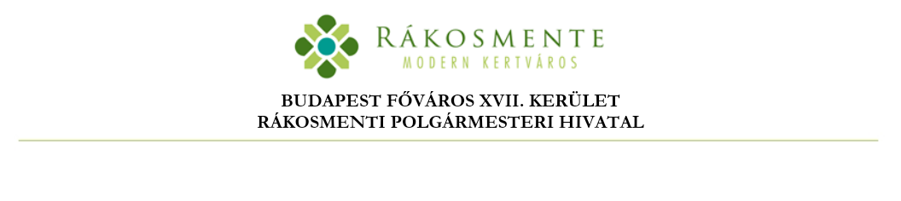

**T Á J É K O Z T A T Á S**

**óvodai étkeztetés igénybevételéhez**

**Tisztelt Szülők!**

A koronavírus-járvány várható elhúzódása miatt a köznevelési intézményekben elrendelt digitális oktatás fennállása idején is Budapest Főváros XVII. kerület Rákosmente Önkormányzata biztosítja az intézményi gyermekétkeztetést.

A tanév kezdetekor megtett nyilatkozatnak megfelelően, az étkeztetést a gyermekek védelméről és a gyámügyi igazgatásról szóló 1997. évi XXXI. törvény szerinti kedvezmények alapján biztosítjuk.

A kialakult helyzetre tekintettel új étkeztetési rendszer kerül bevezetésre 2020. április 1-től visszavonásig.

Az ügyeletet nem igénylő gyermekek részére az étkeztetés kizárólag elviteli formában lehetséges.

**Az óvodások számára biztosított étkezés az alábbi iskolákban vehető át:**

* **Újlak Utcai Általános, Német Nemzetiségi és Magyar-Angol Két Tanítási Nyelvű Iskola** (1173 Budapest, Újlak utca 110.):
  + - Csillagszem Óvoda,
    - Hófehérke Óvoda,
    - Mákvirág Óvoda,
    - Összefogás Óvoda;
* **Budapest XVII. Kerületi Kőrösi Csoma Sándor Általános Iskola és Gimnázium** (1173 Budapest, Akácvirág utca 49.):
  + - Csicsergő Óvoda,
    - Napsugár Óvoda;
* **Budapest XVII. Kerületi Gregor József Általános Iskola** (1172 Budapest, Hősök tere 19-20.):
  + - Bóbita Óvoda;
* **Szabadság Sugárúti Általános Iskola** (1171 Budapest, Szabadság sugárút 32.):
  + - Kuckó Óvoda,
    - Mézeskalács Óvoda;
* **Diadal Úti Általános Iskola** (1172 Budapest, Diadal utca 43-49.):
  + - Micimackó Óvoda,
    - Robogó Óvoda;
* **Budapest XVII. Kerületi Czimra Gyula Általános Iskola** (1174 Budapest, Kép utca 14.):
  + - Hétszínvirág Óvoda;
* **Budapest XVII. Kerületi Kossuth Lajos Általános Iskola** (1171 Budapest, Erzsébet körút 56.):
  + - Százszorszép Óvoda,
    - Piroska Óvoda;
* **Aprófalva Óvoda** – saját konyha.

A hétköznapi egyszeri meleg étel és a csomagolt hidegétel (uzsonna) átvételére a kijelölt intézményekben 12 óra és 14 óra között van lehetőség. Az ételért lehetőség szerint 1 fő menjen el. Az át nem vett étkezés pótlására nincs lehetőség, többször ismétlődő lemondás nélküli távolmaradás esetén az étkeztetés biztosítása megszűnik.

**Kérjük Önöket, hogy a költségek minimalizálása érdekében a megrendelt étkezést a megadott időben vegyék át. A lemondásokat és pótrendeléseket felelősen kezeljék.**

Lemondások kezelése:

Abban az esetben, ha a szülő nem igényel étkezést, a tárgynapot megelőző nap 8.30 óráig lemondható.

Ingyenes étkezőknek is szükséges az étkezés lemondása hiányzás esetén!

Az étkezés megrendelésétől a szolgáltatás folyamatos. Az étkezés végleges lemondására, írásos formában van lehetőség, az erre a célra rendszeresített nyomtatvány kitöltésével.

Fizetés csak átutalással lehetséges.

Az étkeztetési rendszer változása esetén tájékoztatjuk a szülőket a rendelkezésre álló elérhetőségen.

**Kérem a mellékelt nyilatkozatot legkésőbb 2020. március 29. este 18 óráig gyermeke óvodájához e-mail útján visszajuttatni szíveskedjék annak érdekében, hogy 2020. április 1-től a kért szolgáltatást biztosítani tudjuk.**

**Rákosmente Önkormányzata**

**Nyilatkozat**

**óvodai közétkeztetés igénylésére**

|  |  |
| --- | --- |
| Intézmény neve:  Intézmény elérhetősége (e-mail, telefon): | Aprófalva óvoda |
| Szülő, gondviselő neve, elérhetősége: |  |

Gyermek neve: ………………………………………………………

Gyermek csoportjának neve: ……………………………………………………………

**1. Igényelte-e gyermeke óvodai ügyeleti elhelyezését?**

igen nem

Amennyiben igényelte gyermeke óvodai ügyeleti elhelyezését részére napi háromszori (reggeli, ebéd, uzsonna) étkezést biztosítunk.

**2. Amennyiben gyermeke nincs óvodai ügyeletben igényli-e részére a közétkeztetés biztosítását?**

igen nem

Amennyiben igényli, napi háromszori (reggeli, ebéd, uzsonna) étkezést tudunk biztosítani, meleg ebéd és hideg csomagolású reggeli és uzsonna formájában.

3. Kijelentem, hogy jelen nyilatkozatom mellé csatolt tájékoztatóban megjelölt közoktatási intézményben 12 és 14 óra között átveszem a megrendelt ételt.

4. Tudomásul veszem, hogy a megrendelt étkezés lemondására az eddig alkalmazott szabályok szerint járok el.

5. Jelen nyilatkozat aláírásával vállalom az átutalással történő fizetést.

Kijelentem, hogy a közölt adatok a valóságnak megfelelnek, egyúttal hozzájárulok az adatok gyermekétkeztetés nyilvántartási rendszerében történő felhasználásához. Az adatokban történt változásokról a gazdasági ügyintézőt 10 napon belül tájékoztatom. A változást új nyomtatvány kitöltésével kell bejelenteni, ami a gazdasági ügyintézőtől kérhető.

Budapest, 2020. ………………………

……………………………………………

szülő / gondviselő aláírása